西海岸通勤专线动态查询系统使用指南

一、下载“真情巴士e行”APP，打开后找到“更多”并点击，找到“定制查询。

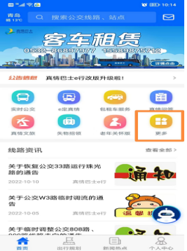 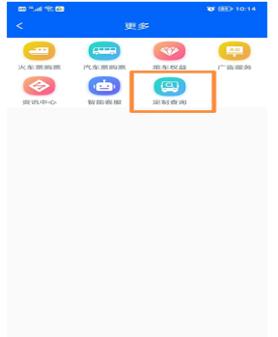

二、点击“定制查询”进入页面后，在上方搜索栏输入“海大”，会自动出现西海岸通勤在线运行车辆车号及运行方向。

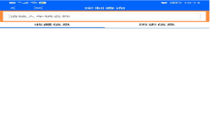 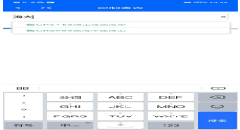

三、点击对应车号则显示该车辆实时运行信息。

